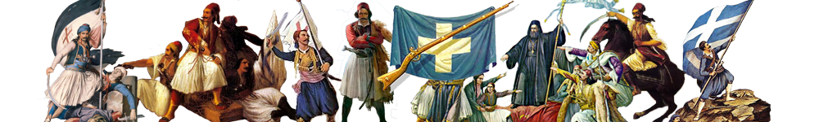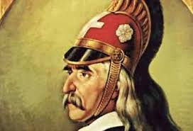

Η ακροστιχίδα των ηρώων της Επανάστασηςτου 1821

**Σ**υμπληρώστε την ακροστιχίδα της Επανάστασης των Ελλήνων **του 1821 για να**

**βρείτε το πλήρες ονοματεπώνυμο του «Γέρου του Μοριά»**

Θ Α Ν Α Τ Ο Σ Ο όρκος των Ελλήνων ήταν: «Λευτεριά ή .................»

Ε Υ Α Γ Γ Ε Λ Ι Σ Μ Ο Σ Γιορτάζεται μαζί με την γιορτή της Επανάστασης

Ο Θ Ω Μ Α Ν Ο Ι Έτσι λέγονταν τότε οι Τούρκοι

Δ Υ Ο Β Ο Υ Ν Ι Ω Τ Η Σ Οπλαρχηγός συνεργάτης του Αθανάσιου Διάκου

Ω Τ Ν Α Μ Το μικρό όνομα ηρωίδας του 21 *(αντίστροφα)*

Ρ Η Γ Α Σ Το μικρό όνομα του δημιουργού του ύμνου των επαναστατών «Θούριος ύμνος»

Ο Δ Υ Σ Σ Ε Α Σ Το μικρό όνομα ήρωα που πολέμησε στο Χάνι της Γραβιάς

Σ Κ Ο Υ Φ Α Σ Ο ένας από τους τρεις ιδρυτές της Φιλικής Εταιρείας

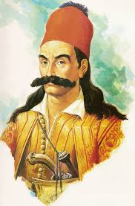

Κ Α Ρ Α Ϊ Σ Κ Α Κ Η Σ Αρχιστράτηγος της Στερεάς Ελλάδας

Ο Κ Ρ Α Μ Έτσι φώναζαν το Μπότσαρη *(αντίστροφα)*

Λ Α Μ Π Ρ Ο Σ Το μικρό όνομα του Κατσώνη Λάμπρος

Ο Λ Υ Μ Π Ι Ο Σ Γεωργάκης ... Θεσσαλός επαναστάτης που έδρασε στη Μολδοβλαχία

Κ Ρ Ι Ε Ζ Η Σ Υδραίος πλοίαρχος που βοήθησε στην απελευθέρωση της Χαλκίδας

Ο Ν Ι Ρ Α Υ Α Ν Εκεί δόθηκε η πιο σημαντική ναυμαχία για την Επανάσταση *(αντίστροφα)*

Τ Ρ Ι Π Ο Λ Ι Τ Σ Α Η άλωσή της ήταν η πρώτη σημαντική επιτυχία των Ελλήνων

Ρ Ε Μ Ο Το μικρό όνομα τούρκου πασά, αντίπαλου του Αθανάσιου Διάκο(αντίστροφα)

Ω Κ Γ Υ Ο Γάλλος συγγραφέας, θερμός φιλέλληνας *(αντίστροφα)*

Ν Ι Κ Η Τ Α Ρ Α Σ Το ψευδώνυμο του ήρωα Νικήτα Σταματελόπουλου

Η Σ Α Ϊ Α Σ Ο επίσκοπος Σαλώνων που έπεσε ηρωικά λίγο πριν την Αλαμάνα

Σ Ο Λ Ω Μ Ο Σ Ο Εθνικός μας ποιητής, δημιουργός του «ύμνος εις την Ελευθερίαν»

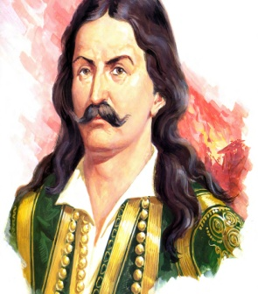

***\* μπορείτε να αναζητήσετε όλες τις απαντήσεις στο βιβλίο της Ιστορίας της ΣΤ Δημοτικού***

***\* * όσοι μπορείτε και θέλετε, αναζητήσετε περισσότερες πληροφορίες για κάθε έναν από τους ήρωες της***

***ακροστιχίδας. Μπορείτε για παράδειγμα να βρείτε μέσω google ή μέσω WIKIPEDIA απίστευτες λεπτομέρειες***

***για τη ζωή τους και να αντιληφθείτε γιατί η Ιστορίαmaw τους κατατάσσει στους ήρωες !!!***

***\*\*\*θέλεις περισσότερα παιχνίδια και quiz με του; ήρωες; http://www.hellenic-college.gr/works/1821/games.html***